**Herramientas accesibilidad**

Wave:

* Sin errores ni diferencia de contrastes.

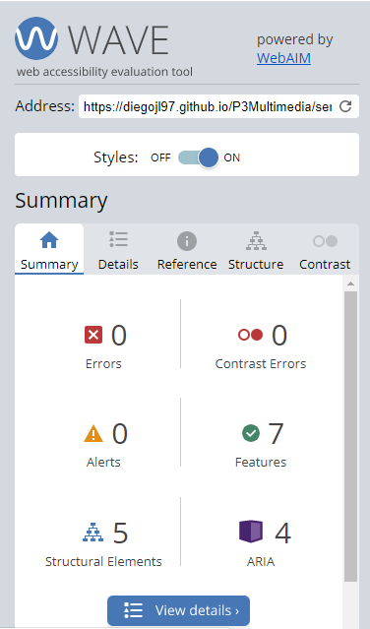

Tingtun:

* Todo correcto.

